Veranstaltungen zur Kieler Woche im Juni 2019
buchbar über die Tourist-Information Kiel

ab 22. Juni 2019 Hubschrauber-Rundflüge

Wie wäre es die Kieler Woche einmal von oben zu erleben? Bei einem aufregenden Flug in einem Helikopter kann das facetteneiche Treiben zu Land und zu Wasser der Kieler Woche aus luftiger Höhe betrachtet werden.
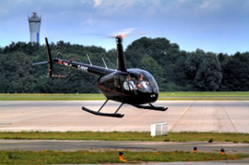
Datum: 22./ 23./ 29. und 30.06.2019
Uhrzeit: jeweils zwischen 10.00 und 19.00 Uhr
Ort: Flughafen Holtenau, Boelkestraße 100 in 24159 Kiel
Preis: 99€ (15 Minuten) und 189€ (30 Minuten) pro Person

Buchungen sind ausschließlich über die Tourist-Information Kiel möglich (0431-679 100 oder info@kiel-sailing-city.de oder reservierung@kiel-sailing-city.de).

22.- 30. Juni 2018 Segel-Erlebnistörns

Die Kieler Woche vom Wasser aus erleben ist ein ganz besonderes Highlight. Sei es bei einer romantischen „Sundowner“-Fahrt, während des Segler- oder Abschlussfeuerwerks, bei der Großsegler-Regatta oder der beeindruckenden Windjammerparade – zur Kieler Woche ist für jeden Schiffsfreund etwas dabei.

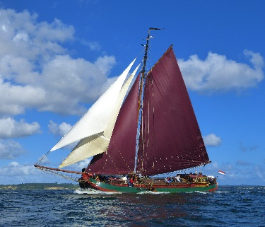
Angebots- und Terminbeispiele:

De Albertha: Schlemmer-Sommernachtstörn
Termin: 22.06.2019

Haikutter ALEXA: versch. Törns ab 39€
Termine: 22.- 29.06.2019

Weitere Angebote und Termine: www.kiel-sailing-city.de/veranstaltungen/kieler-woche/schiffstouren.html
Buchungen sind über die Tourist-Information Kiel möglich
0431-679 100 oder info@kiel-sailing-city.de oder www.kiel-sailing-city.de/schiffstouren)

Termine: 22.-28.06.2019 Halbtagesfahrt Vormittag; Erw. 49€
22.-24./26.-28.06.2019 Abendfahrt; Erw. 39€
25.06.2019 Seglerfeuerwerk; Erw. 49€
29.06.2019 Windjammerparade; Erw. 59€

22.- 30. Juni 2019 Rathausturmfahrten

Hoch hinaus und Kiel aus einem anderen Blickwinkel anschauen! Von der 67 Meter hohen Plattform hat man einen unvergleichbaren Panorama-Blick über die Fördestadt und das Treiben zur Kieler Woche. Der internationale Markt auf dem Rathausplatz liegt einem zu Füßen- ein idealer Ausgangspunkt für die individuelle Stadterkundung.

Datum: 22.- 30. Juni 2019
Termine:
22.06.2019 10:00 Uhr – 13:30 Uhr
23.06.2019 14:00 Uhr – 19:30 Uhr
ab 24.06. tägl. 10:00 Uhr – 19:30 Uhr

Auffahrten alle 30 Minuten
Preis: 4,00 € Erwachsene (Kinder 4 - 12 Jahre: 2,00 €)

Pressekontakt: Eva-Maria Zeiske, Tel.: 0431 – 679 10 26, E-mail: e.zeiske@kiel-marketing.de
Kiel-Marketing e.V., Andreas-Gayk-Str. 31, 24103 Kiel, www.kiel-marketing.de

